SUASANA SHOPPING CENTER DALAM MEMBANTU MENINGKATKAN PENGALAMAN RUANG BAGI DISABILITAS SENSORIK
Oleh:
Puspa Alifah Almas¹
Prodi Desain Interior, Fakultas Industri Kreatif
Telkom University
Ratri Wulandari²
Prodi Desain Interior, Fakultas Industri Kreatif
Telkom University
puspepeh@student.telkomuniversity.ac.id¹ ; wulandari@telkomuniversity.ac.id ²
ABSTRAK
Masalah disabilitas sensorik pada tunanetra dan tunarungu/wicara adalah kemampuan untuk merangsang indra yang tidak berfungsi dengan baik. Shopping center sebagai ruang publik merupakan tempat yang dapat digunakan oleh semua orang, namun tidak merespon hambatan yang dialami oleh penyandang tunanetra dan tunarungu/tuna wicara. Penelitian ini bertujuan untuk memberikan informasi dan rekomendasi mengenai perancangan shopping center dengan pendekatan sensorik untuk menciptakan pengalaman ruang berdasarkan perspektif mereka. Analisis studi kualitatif dilakukan dengan membandingkan studi literatur tentang perancangan pusat komunitas disabilitas tunanetra dan tunarungu/wicara sebagai metode penelitian. Hasil dari penelitian ini adalah penerapan elemen interior dengan pendekatan sensorik dapat diimplementasikan untuk meningkatkan pengalaman ruang pada penyandang disabilitas sensorik di shopping center. Hasil ini juga dapat diterima dan dimanfaatkan oleh masyarakat luas yang menjadikan rekomendasi ini bersifat universal. Berdasarkan penelitian ini dapat dijadikan sebagai acuan dalam mengoptimalkan pusat perbelanjaan sebagai ruang publik yang dapat menjawab permasalahan yang dialami oleh penyandang tunanetra dan tunarungu/wicara.

Kata Kunci: disabilitas sensorik, pengalaman ruang, shopping center

ABSTRACT
The problem of sensory disability is the ability to stimulate the senses that do not function properly. The shopping center as a public space is a place that can be used for everyone but doesn’t respond to the obstacles experienced by sensory disability. This study aims to provide information and recommendations regarding the design of shopping centers with a sensory approach to create a space experience based on their perspective. The analysis of the qualitative study was conducted by comparing the literature study on the design of a community center for the blind and deaf as a research method. The result of this research is the application of interior elements with a sensory approach can be implemented to improve the spatial experience of people with sensory disabilities in the shopping center. These results can also be accepted and utilized by the wider community which makes this recommendation universal. Based on this research, it can be used as a reference for optimizing shopping centers as public spaces that can answer the problems experienced by sensory disability.

Keywords: sensory disability, shopping center, spatial experience

Copyright © 2020 Universitas Mercu Buana. All right reserved
Received: | Revised: | Accepted:

- PENDAHULUAN
Isu terkait penyandang disabilitas di masyarakat umum menjadi persoalan yang (semestinya) sangat familiar, karena bersinggungan dengan kondisi sosial masyarakat yang tinggi [1]. Setiap penyandang disabilitas memerlukan fasilitas khusus sebagai penunjang aktivitas sehari – hari, terlebihnya pada ruang publik [2]. Hal ini juga didukung dengan UU No. 8 Tahun 2016 Pasal 1 Ayat 2 yang menjelaskan bahwa penyediaan fasilitas bagi penyandang disabilitas harus diberikan sama rata untuk menyalurkan potensi dalam segala aspek penyelenggaraan negara dan masyarakat.
Disabilitas dibedakan menjadi empat kategori yang diantaranya yaitu disabilitas fisik, intelektual, mental, dan sensorik. Kaitan dalam penelitian ini adalah khusus membahas disabilitas sensorik yaitu tunanetra, rungu, dan atau wicara. Hubungan tunarungu dengan wicara memiliki keterkaitan karana penyandang tunarungu sejak lahir mengalami kerusakan atau tidak memiliki saraf pendengaran. Oleh karena itu, disabilitas tunarungu sering disebut juga dengan tunawicara.
Survey yang dilakukan oleh World Health Organization (WHO) pada tahun 2011 mempresentasikan bahwa jumlah penyandang disabilitas dunia mencapai 15% dari total penduduk dunia. Sementara itu, menurut Pusat Data dan Informasi Kementerian Kesehatan RI pada tahun 2018, yang merujuk pada data disabilitas tahun 2015 dalam rentang umur 10 tahun ke atas, menunjukan bahwa persentase penyandang disabilitas mencapai 8.56% dari total jumlah penduduk Indonesia [3]. Dari perolehan data tersebut, persentase penyandang disabilitas paling banyak di Indonesia terdapat di Sulawesi Utara sebanyak 11.90% dan paling sedikit di Banten mencapai 6.18%. Adapun persentase penyandang disabilitas tunanetra sebesar 6.36% dan tunarungu/wicara 3.35% di seluruh Indonesia.
Panca indra merupakan sebuah perantara manusia untuk dapat terhubung dengan lingkungannya. Pengaruh stimulasi sensorik sangat dipengaruhi oleh keberadaan ruang yang dirasakan oleh manusia [4]. Berdasarkan jumlah disabilitas tunanetra dan tunarungu/wicara yang cukup besar, menunjukkan bahwa ruang publik yang dapat meningkatkan kerja indra sensorik sangatlah dibutuhkan dan penting untuk selalu diperhatikan.
Sistem kerja indra sensorik manusia dapat meningkatkan imajinasi, persepsi, ikatan emosional antara manusia dengan lingkungannya [5]. Hal tersebut dapat dituangkan pada interior shopping center (pusat perbelanjaan modern) dengan memainkan indra penciuman, peraba, pendengaran, dan penglihatan. Konsep ini juga dapat diterapkan karena eksistensi shopping center mengalami perubahan yang bukan hanya sebagai tempat jual-beli tetapi juga sebagai tempat rekreasi. Faktor ruang akan menstimulasi indra sehingga dapat memberikan kenyamanan dan keamanan yang dapat membantu dalam beraktivitas di ruang publik.
Berbagai penelitian dalam perancangan ruang publik yang ramah bagi disabilitas sensorik telah banyak dilakukan, seperti penelitian mengenai perancangan pusat komunitas disabilitas tunanetra dan tunarungu/wicara. Akan tetapi, hanya berfokus pada satu pendekatan disabilitas, sehingga tidak membahas hubungan ruang publik yang lebih kompleks seperti shopping center. Oleh karena itu, penelitian ini perlu dilakukan bertujuan untuk memberikan informasi dan rekomendasi terkait perancangan shopping center dengan pendekatan ramah disabilitas dalam konsep peningkatan indra sensorik. Selain itu, hasil yang diperoleh juga dapat digunakan untuk menjawab permasalahan sosial dan sebagai acuan dalam perancangan ruang publik lainnya.
- TINJAUAN PUSTAKA
Perlakuan antara penyandang tunanetra dengan tunarungu/wicara di ruang publik sangatlah berbeda. Tentu ini sangat dipengaruhi oleh indra sensorik yang bekerja lebih dominan.
Perancangan shopping center bagi penyandang tunanetra dapat dibentuk melalui alternatif indra diantaranya peraba, pendengaran, dan penciuman (Sekar Pratiwi & Rachmawati, 2016). Hal ini sesuai dengan penjelasan Pallasmaa (Pallasmaa, 2007), menurutnya indra pengelihatan merupakan indra yang paling “membutakan”. Tanpa indra penglihatan pemahaman ruang tidak dapat terbentuk, sehingga dibutuhkan bantuan dari indra yang masih berfungsi.
Pemahaman orientasi ruang dapat dibangun pada aspek yang tidak dapat terjangkau oleh mata seperti tekstur oleh indra peraba, aroma oleh indra penciuman, dan suara oleh indra pendengaran. Selain itu, untuk dapat menciptakan pengalaman dan eksplorasi keindahan ruang bagi tunanetra, dapat menerapkan sirkulasi yang berpola, dipadukan dengan material dan bentuk yang bervariatif. Hal ini akan merangsang otak dalam berfikir untuk lebih imajinatif (Sekar Pratiwi & Rachmawati, 2016). Dari pemahaman tersebut, dapat digunakan sebagai poin penting dalam perancangan ruang publik yang ramah bagi disabilitas tunanetra.
Sementara itu, bagi disabilitas tunarungu/wicara, mata menjadi bagian indra yang lebih dominan dalam mencari dan menerima informasi di sekitarnya. Komunikasi dan informasi yang diterima di sekitarnya harus dapat tersampaikan dengan jelas, ini berkaitan dengan kendala komunikasi yang dimiliki oleh tunarungu/wicara. Selain itu, dibutuhkan sudut pandang ruang yang luas dan tanpa mengganggu kebutuhan privasi mereka. Bukan hanya itu, pemanfaatan alternatif indra lain seperti peraba, dapat dihadirkan dengan pemilihan material yang dapat menimbulkan getaran seperti kayu untuk merangsang kewaspadaan terhadap lingkungan disekitarnya (Devansari & Rachmawati, 2017).
Konsep deaf space (Lawson, 2005) merupakan sebuah gagasan desain bagi disabilitas tunarungu/wicara, yang berfokus pada peningkatan indra sensorik yaitu pada penglihatan dan sentuhan yang merupakan sarana utama dalam menciptakan kesadaran ruang dan orientasi (Devansari & Rachmawati, 2017). Adapun penjabaran konsep deaf space sebagai berikut :
- Sensory reach, yaitu tunarungu menggunakan indra penglihatan dalam “membaca” situasi sekitarnya lebih sensitif, yang berasal dari gerakan bayangan, getaran, atau perubahan ekspresi seseorang. Hal ini dapat menerapkan ruang dengan sudut pandang 360° yang akan menciptakan rasa kewaspadaan dan keamanan.
- Space and Proximity, yaitu kedekatan secara personal di ruang publik untuk berkomunikasi harus rendah. Apabila komunikasi dilakukan dalam jarak yang tinggi, akan menyulitkan penyandang tunarungu dalam melihat seluruh lawan bicara dengan jelas. Kondisi ini dapat diatur dengan penataan layout yang benar.
- Mobility and Proximity, berhubungan dengan pola sirkulasi yang baik bagi penyandang tunarungu. Reaksi refleks yang diakibatkan adanya bahaya, sehingga dibutuhkan sirkulasi yang memungkinkan penyandang tunarungu dapat terus terjaga dalam aktivitas tanpa adanya gangguan.
- Light and Color, pencahayaan yang yang dapat mengganggu komunikasi visual seperti silau, bayangan, dan backlight dapat mengurangi konsentrasi. Hal ini dapat diatur dengan menciptakan pencahayaan yang lembut dan merata. Selain itu, warna pada ruang harus memiliki tingkat kontras yang tinggi, sehingga dapat membedakan manusia dengan objek lainnya, dengan menghindari warna yang sama dengan warna kulit manusia.
- Acoustik, dalam penerapannya harus mempertimbangkan tingkat pendengaran dari disabilitas tunarungu. Getaran dari gelombang suara yang terlalu tinggi terkadang dapat mengganggu para tunarungu yang memakai alat bantu pendengaran. Dengan begitu, pemilihan material pun harus mampu meredam gelombang suara dari sumber kebisingan.
- METODE
Perlakuan antara penyandang tunanetra dengan tunarungu/wicara di ruang publik sangatlah berbeda. Tentu ini sangat dipengaruhi oleh indra sensorik yang bekerja lebih dominan.
Perancangan shopping center bagi penyandang tunanetra dapat dibentuk melalui alternatif indra diantaranya peraba, pendengaran, dan penciuman (Sekar Pratiwi & Rachmawati, 2016). Hal ini sesuai dengan penjelasan Pallasmaa (Pallasmaa, 2007), menurutnya indra pengelihatan merupakan indra yang paling “membutakan”. Tanpa indra penglihatan pemahaman ruang tidak dapat terbentuk, sehingga dibutuhkan bantuan dari indra yang masih berfungsi.
Pemahaman orientasi ruang dapat dibangun pada aspek yang tidak dapat terjangkau oleh mata seperti tekstur oleh indra peraba, aroma oleh indra penciuman, dan suara oleh indra pendengaran. Selain itu, untuk dapat menciptakan pengalaman dan eksplorasi keindahan ruang bagi tunanetra, dapat menerapkan sirkulasi yang berpola, dipadukan dengan material dan bentuk yang bervariatif. Hal ini akan merangsang otak dalam berfikir untuk lebih imajinatif (Sekar Pratiwi & Rachmawati, 2016). Dari pemahaman tersebut, dapat digunakan sebagai poin penting dalam perancangan ruang publik yang ramah bagi disabilitas tunanetra.
Sementara itu, bagi disabilitas tunarungu/wicara, mata menjadi bagian indra yang lebih dominan dalam mencari dan menerima informasi di sekitarnya. Komunikasi dan informasi yang diterima di sekitarnya harus dapat tersampaikan dengan jelas, ini berkaitan dengan kendala komunikasi yang dimiliki oleh tunarungu/wicara. Selain itu, dibutuhkan sudut pandang ruang yang luas dan tanpa mengganggu kebutuhan privasi mereka. Bukan hanya itu, pemanfaatan alternatif indra lain seperti peraba, dapat dihadirkan dengan pemilihan material yang dapat menimbulkan getaran seperti kayu untuk merangsang kewaspadaan terhadap lingkungan disekitarnya (Devansari & Rachmawati, 2017).
- HASIL DAN PEMBAHASAN
Penyatuan dua kondisi yang berbeda antara penyandang disabilitas tunanetra dan tunarungu/wicara harus dapat menghasilkan rekomendasi yang seimbang, sehingga dapat diimplementasikan pada elemen interior shopping center. Berikut konsep interior yang dapat diterapkan dalam meningkatkan pengalaman ruang bagi disabilitas sensorik :
- Konsep Ruang
Konsep ruang bagi tuna rungu/wicara untuk membantu meningkatkan kewaspadaan dan keamanan dapat dibentuk dengan pola organisasi ruang radial, berdasarkan pada tipologi bangunannya (Gambar 1) atau melalui pengolahan elemen interiornya (Gambar 2).
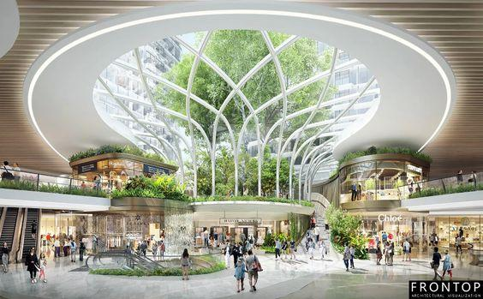
Gambar 1. Ilustrasi berdasarkan tipologi bangunan shopping center
Sumber : Penelusuran web
Sebagai contoh yang dilakukan oleh produsen telepon genggam yaitu OPPO pada salah satu flagship store nya di Guangzhou, China. Mereka mengolah elemen lantai, dinding, dan plafond, menjadi satu kesatuan yang utuh dengan pola organis. Lebih menariknya lagi, pengolahan dinding transparan sebagai pemisah sirkulasi manusia dinilai sangat membantu tunarungu/wicara dalam meningkatkan kewaspadaan dan juga keamanannya di ruang publik.
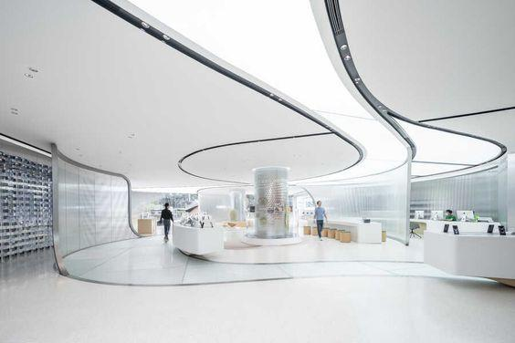
Gambar 2. OPPO Flagship Store di Guangzhou, China.
Sumber : www.unstudio.com
- Konsep Furniture
Penggunaan bentuk dari furniture dipilih dengan mempertimbangkan sudut pandang yang ditangkap, yaitu menggunakan bentuk orientasi melingkar agar para tunarungu/wicara dapat mengakses visual lebih luas. Selain itu, penggunaan material dapat menggunakan material reflektif atau menghasilkan getaran bertujuan untuk memberikan informasi lingkungan sekitar. Sebagai contoh bench pada ruang publik yang membentuk huruf U dengan menggunakan material kayu (Gambar 3) dan meja resepsionis yang memiliki aksen gelombang dengan material reflektif (Gambar 4).
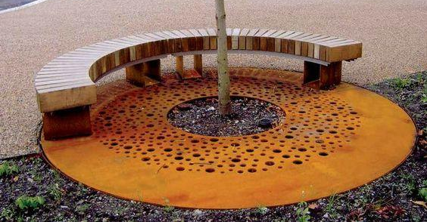
Gambar 3. Bench berbentuk U di ruang publik
Sumber : vergoti.livejournal.com
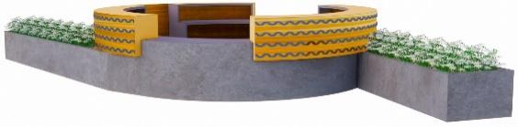
Gambar 4. Meja resepsionis shopping center
Sumber : Dokumen pribadi
Furniture bagi disabilitas tunanetra lebih memainkan karakteristik tekstur material yang bervariasi seperti kasar, halus, licin, lembut, dingin, hangat, dll. Hal ini juga bertujuan untuk dapat mendefinisikan objek yang ada di lingkungan sekitar dengan bantuan indra peraba.
- Konsep Akustik
Penerapan akustik dapat dilakukan dengan memilih material yang dapat meredam suara dengan pertimbangan disabilitas tunarungu/wicara yang menggunakan alat bantu pendengaran, karena suara yang terlalu keras dapat mengganggu sensitivitas dari alat bantu tersebut. Material yang dapat digunakan salah satunya polyethylene terephthalate (PET) dan pengolahan ornamen dinding dengan menggunakan panel busa.
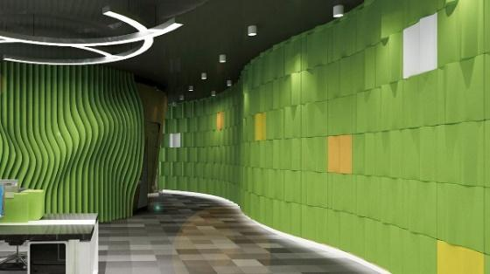
Gambar 5. Contoh penerapan akustik pada dinding yang menggunakan panel busa.
Sumber : dekoruma.com
Sementara itu, bagi tunanetra pengolahan akustik ruang dapat diciptakan dari penggunaan suara secara buatan melalui speaker dan suara alami seperti gemercik suara air yang dapat berasal dari elemen air mancur yang dihadirkan pada shopping center.
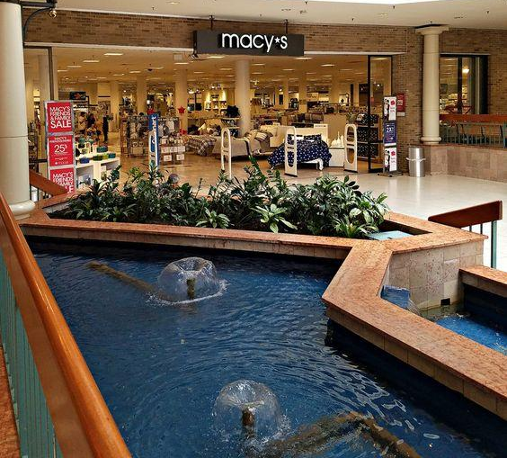
Gambar 6. Contoh penerapan air mancur pada interior shopping center.
Sumber : Penelusuran web
- Konsep Pencahayaan
Pengaturan pencahayaan dapat dilakukan menggunakan dua cara yaitu dengan menggunakan pencahayaan alami dan buatan. Pada pencahayaan alami, penggunaan skylight di area atrium shopping center bisa dijadikan sebagai sumber cahaya yang baik, karena pada umumnya atrium ditempatkan di area sentral bangunan sehingga pencahayaan dapat tersebar dengan baik dan merata. Hal ini sangat membantu tunarungu/wicara dalam melihat keadaan sekitar.
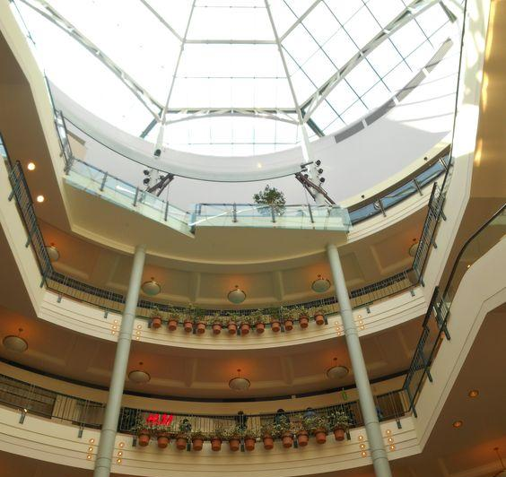
Gambar 7. Skylight pada shopping center
Sumber : Penelusuran web
Sedangkan untuk pencahayaan buatan dapat menggunakan teknik pencahayaan linear recessed floor lamp yang dapat diaplikasikan pada elemen plafond, dinding, dan lantai. Penerapan ini bertujuan untuk mempermudah tunanetra low-vision dalam mengenali ruang disekitarnya.
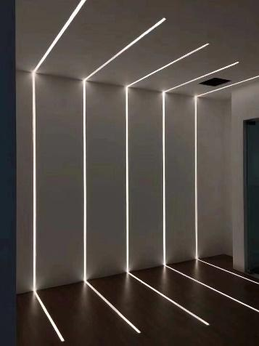
Gambar 8. Teknik pencahayaan linear recessed lamp yang diaplikasikan pada lantai, dinding, plafon.
Sumber : Penelusuran web
- Konsep Material dan Warna
Pemilihan material dapat menggunakan tekstur yang bervariasi untuk memudahkan dalam mengenali objek bagi tunanetra dan material reflektif bagi tunarungu/wicara.
Pengolahan warna pada elemen interior bagi tunarungu/wicara dibuat kontras dengan warna kulit. Selain itu, penerapan warna kontras ini juga membantu tunanetra low-vision untuk mengidentifikasi ruang disekitarnya yang dapat diimplementasikan pada sistem signage, batas ramp, atau pintu masuk.
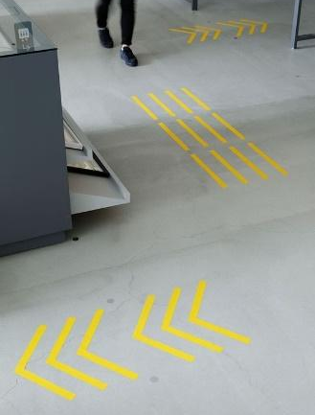
Gambar 9. Sistem signage yang menerapkan warna kontras untuk membantu sirkulasi manusia.
Sumber : archdaily.com
- Konsep Keamanan
Sistem keamanan untuk membantu penyandang tunanetra yaitu dengan menyediakan ramp pada setiap perpindahan ketinggian elevasi lantai.
Sedangkan bagi penyandang tunarungu/wicara, pada persimpangan jalan dibuat melengkung untuk membantu pandangan visual agar tidak terjadi tabrakan, hal ini karena mereka tidak dapat menyadari keberadaan orang berada di depannya.
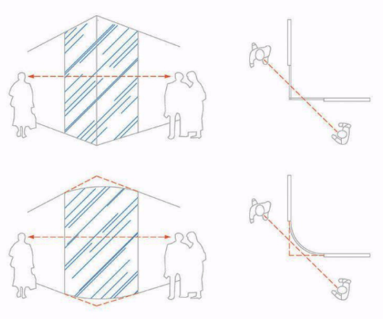
Gambar 10. Mobility and Proximity - Sudut pada jalan yang tidak terlihat.
Sumber : Ilustrasi oleh Robert Worrell, 2011
- Konsep Vegetasi
Bagi bangunan shopping center yang menerapkan konsep semi outdoor, dapat mengaplikasikan vegetasi alami yang dapat membantu merangsang indra penciuman. Adapun tanaman yang memiliki aroma harum dan juga cocok untuk diterapkan pada interior shopping center yaitu bunga gardenia (Gamar 11) dan sweet pea (Gambar 12).

Gambar 11. Bunga kaca piring atau gardenia.
Sumber : Penelusuran web

Gambar 12. Bunga sweet pea
Sumber : Penelusuran web
- KESIMPULAN
Berdasarkan hasil dari pembahasan diatas, dapat disimpulkan bahwa penerapan elemen interior dengan menggunakan pendekatan indra bagi disabilitas sensorik untuk meningkatkan pengalaman ruang, sangat dapat diimplementasikan pada bangunan shopping center.
Konsep pencampuran elemen berdasarkan pemanfaatan indera sensorik yang bekerja dinilai lebih efektif untuk menciptakan ruang publik yang diterima oleh tunanetra maupun tunarungu. Kaidah ini pun juga dapat diterima dan dirasakan oleh lingkup masyarakat yang luas, karena dinilai tidak memberikan dampak yang negatif, seperti ketidaknyaman dan ketergangguan. Sehingga, menciptakan universal design yang memberikan manfaat bagi semua pengguna ruang publik khususnya pada shopping center.
- DAFTAR PUSTAKA
Dedy Wasis Pujiono. (2021). Penyediaan Fasilitas bagi Narapidana Penyandang Disabilitas Pada Lapas Kelas Ii A Bekasi. NUSANTARA : Jurnal Ilmu Pengetahuan Sosial, 8(2), 199–203.
Devansari, C. S., & Rachmawati, M. (2017). Pusat Komunitas Tunarungu: Mata yang Mendengar. Jurnal Sains dan Seni ITS, 6(2), G53–G58.
Ismandari, F. (2018). DISABILITAS.
Lawson, B. (2005). How Designers Think (4th ed.).
Lindstrom, M. (2005). Broad sensory branding. Journal of Product & Brand Management, 14(2), 84–87.
M. Syafi’ie. (2014). Pemenuhan Aksesibilitas bagi Penyandang Disabilitas. INKLUSI, I, 269–290.
Pallasmaa, J. (2007). The Eyes of the Skin.
Sekar Pratiwi, Y., & Rachmawati, M. (2016). Perancangan Pusat Komunitas Tunanetra Indonesia dengan Pendekatan Indera. JURNAL SAINS DAN SENI ITS, 5(2), 174–178.
Wulandari, H. (2014). Eksplorasi Pengalaman Panca Indera untuk Perancangan Interior. Dimensi Interior, 12(2), 85–90.

